Produktový tip Exoderil® kožní roztok

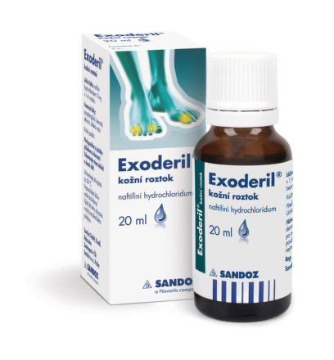
Vyhubte původce a skutečně se zbavte mykózy

Trápí vás vracející se plísňová onemocnění na nehtech či kůži? Nepřehlížejte je a zahajte léčbu co nejdříve. Exoderil kožní roztok v lahvičce s kapátkem je vhodný k léčbě plísňových onemocnění kůže i nehtů. Díky snadné aplikaci je ideální především pro postižené nehty, neboť se dobře nanáší na nehtovou ploténku a její okolí. Toto antimykotikum má protizánětlivý a antibakteriální účinek. Obsahuje látku naftifin, která proniká i do hlubších vrstev nehtu a ničí původce mykóz. Produkt je vhodný jak pro děti, tak dospělé.

Doporučená cena: 274 Kč za 20 ml, 170 Kč za 10 ml
K dostání ve všech lékárnách.
Více informací na www.exoderil.cz.
Volně prodejný lék k vnějšímu použití s účinnou látkou naftifin hydrochlorid. Čtěte pozorně příbalový leták.

Produktový tip Exoderil® krém

Vyhubte původce kožních a nehtových mykóz

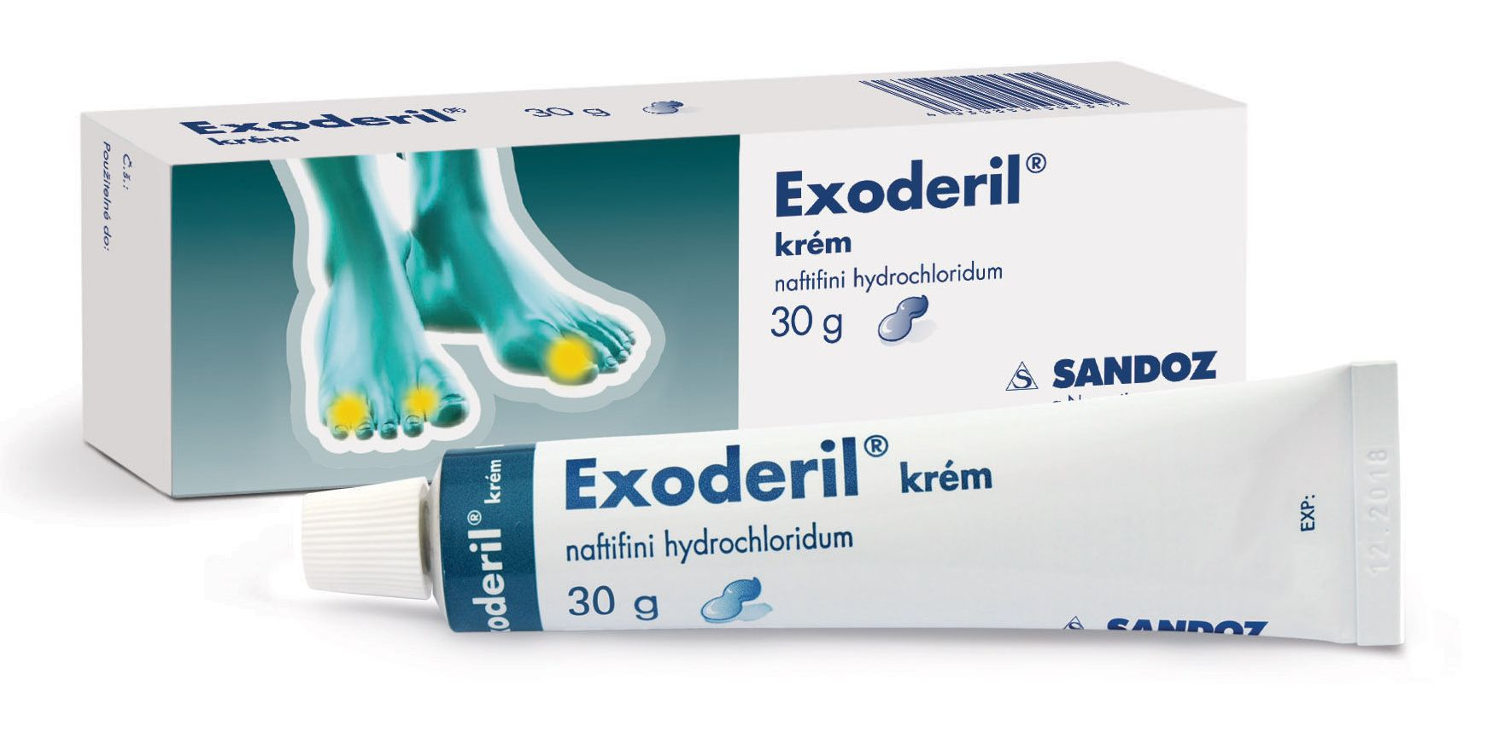
Mykózy pokožky či nehtů nás mohou potkat celoročně. Vyskytují se především v místech zvýšeného výskytu vlhkosti, jako jsou kožní záhyby, mezi prsty a v podstatě kdekoli na těle. Ať už se projevují nepříjemným svěděním, zarudnutím, či zrohovatěním nehtu, je třeba proti nim včas zasáhnout. Antimykotikum Exoderil krém má protizánětlivé a antibakteriální účinky. Díky látce naftifin hubí původce plísní a léčí plísňová onemocnění. Je vhodný pro děti i dospělé.

Doporučená cena: 30 g 231 Kč, 15 g 125 Kč
K dostání ve všech lékárnách.
Více informací na www.exoderil.cz.

Volně prodejný lék k vnějšímu použití s účinnou látkou naftifin hydrochlorid. Čtěte pozorně příbalový leták.

